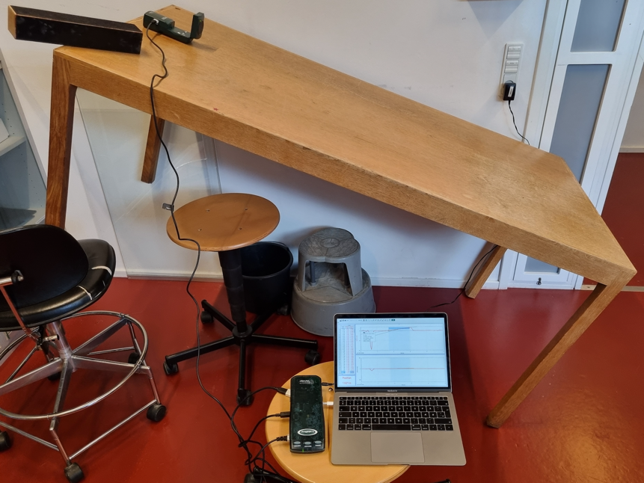
Måling af accelererende træklods

Udstyr: Labpro, motion detector, træklods, tape og bord.

Forsøgsgang: Forbind labpro’en til computerens USB-port. Forbind herefter motion detectoren til labpro’en
Placer motion detectoren for enden af bordet og fastgør med tape.
Løft bordet så det hælder med en stejl vinkel.
Åbn computerprogrammet Loggerpro og indstil den til at måle 100 gang i sekundet under ”Experiment” og ”Data collection”.
Hold træklodsen ca. 20 cm foran motion detectoren, tryk på den grønne knap og slip klodsen.

Databehandling: Udfør lineær regression på hastighedsgrafen i det tidsrum, hvor klodsen accelererer ned af bordpladen og aflæs accelerationen.
Varier ved forskellige klodsoverflader og bordhældninger.
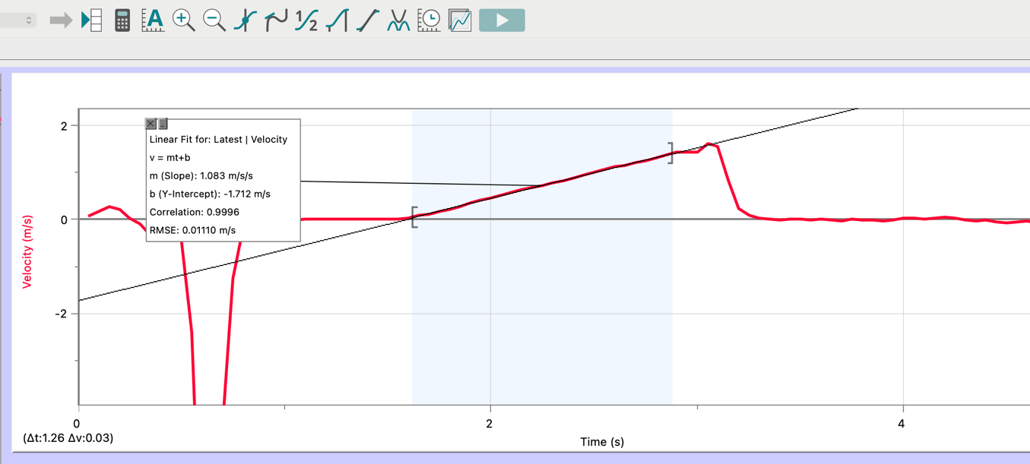
Udfør ligeledes kvadratisk regression for en af stedgraferne for at tjekke målingerne.

